14/03/2022
CAJA Y OTROS MEDIOS DE PAGO
Gestión de cuentas bancarias – Listado de cuentas bancarias
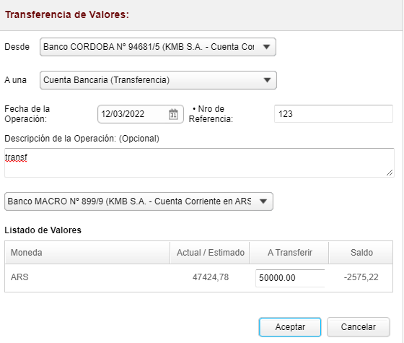
1- Si el monto que quiero transferir es mayor al monto actual, no me deja realizar la transferencia. Me sale el siguiente error:

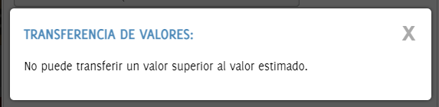

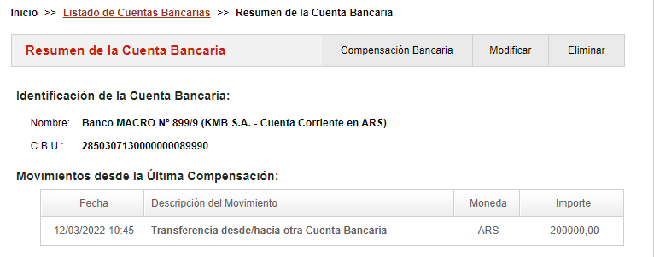
2- En el detalle de movimientos no aparece la descripción que puse cuando hice la transferencia, ni el número de referencia.
3- Necesito un botón para editar al lado de cada movimiento.

PROVEEDORES Y EGRESOS
Compras y egresos – Egresos varios
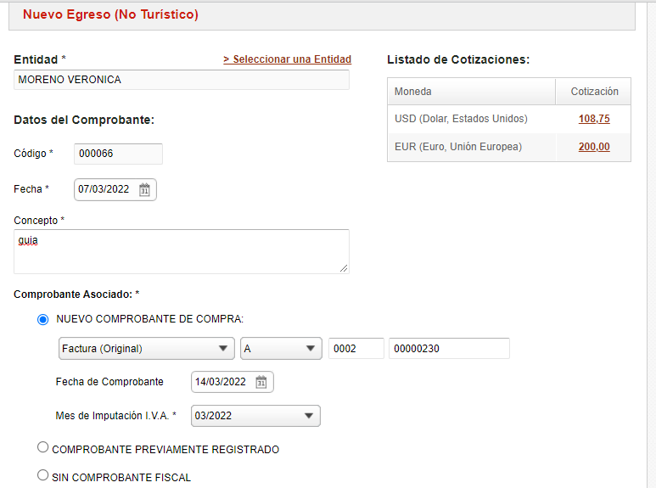

4- No me permite ingresar un egresos varios con fecha inferior a la factura. Me sale el siguiente error:

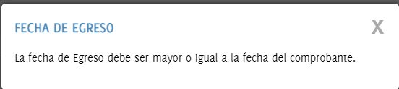

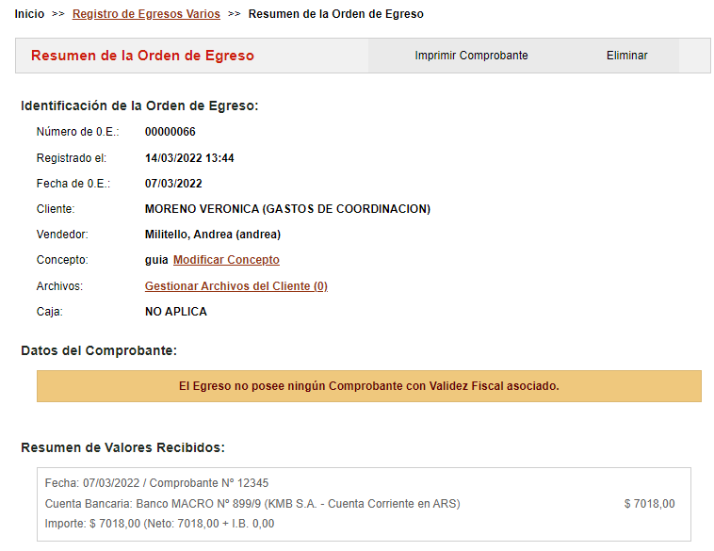
5- Necesito que, una vez realizados los egresos varios, se pueda editar y agregar la factura. Tal vez Lo podemos vincular desde la carga de comprobantes de compras, allí vinculamos el egreso no turístico.

